

YTC8750A CT伏安变比极性综合测试仪

用户操作手册

尊敬的顾客

感谢您使用本公司YTC8750A CT伏安变比极性综合测试仪。在您初次使用该仪器前，请您详细地阅读本使用说明书，将可帮助您熟练地使用本仪器。

我们的宗旨是不断地改进和完善公司的产品，因此您所使用的仪器可能与使用说明书有少许的差别。如果有改动的话，我们会用附页方式告知，敬请谅解！您有不清楚之处，请与公司售后服务部联络，我们定会满足您的要求。

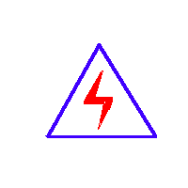由于输入输出端子、测试柱等均有可能带电压，您在插拔测试线、电源插座时，会产生电火花，小心电击，避免触电危险，注意人身安全！

- 慎重保证
本公司生产的产品，在发货之日起三个月内，如产品出现缺陷，实行包换。三年（包括三年）内如产品出现缺陷，实行免费维修。三年以上如产品出现缺陷，实行有偿终身维修。如有合同约定的除外。
- 安全要求
请阅读下列安全注意事项，以免人身伤害，并防止本产品或与其相连接的任何其它产品受到损坏。为了避免可能发生的危险，本产品只可在规定的范围内使用。
只有合格的技术人员才可执行维修。
—防止火灾或人身伤害
使用适当的电源线。只可使用本产品专用、并且符合本产品规格的电源线。
正确地连接和断开。当测试导线与带电端子连接时，请勿随意连接或断开测试导线。
产品接地。本产品除通过电源线接地导线接地外，产品外壳的接地柱必须接地。为了防止电击，接地导体必须与地面相连。在与本产品输入或输出终端连接前，应确保本产品已正确接地。
注意所有终端的额定值。为了防止火灾或电击危险，请注意本产品的所有额定值和标记。在对本产品进行连接之前，请阅读本产品使用说明书，以便进一步了解有关额定值的信息。
·请勿在无仪器盖板时操作。如盖板或面板已卸下，请勿操作本产品。
使用适当的保险丝。只可使用符合本产品规定类型和额定值的保险丝。
避免接触裸露电路和带电金属。产品有电时，请勿触摸裸露的接点和部位。
在有可疑的故障时，请勿操作。如怀疑本产品有损坏，请本公司维修人员进行检查，切勿继续操作。
请勿在潮湿环境下操作。
请勿在易爆环境中操作。
保持产品表面清洁和干燥。

－安全术语
警告：警告字句指出可能造成人身伤亡的状况或做法。

小心：小心字句指出可能造成本产品或其它财产损坏的状况或做法。

目 录

概 述 6
注意事项 7
第一章 主要特点 8
第二章 主要测试功能和技术参数 10
第三章 面板示意图 11
第四章 操作指南 11

概 述

YTC8750A CT伏安变比极性综合测试仪，是一种专门为测试电流互感器：伏安特性、变比、极性、误差曲线、计算拐点和二次侧回路检查等设计的多功能现场试验仪器。实验时仅需设定测试电压/电流值，设备便能够自动升压/升流，并将互感器的伏安特性曲线或变比、极性等实验结果快速显示出来，支持数据保存和现场打印，不但省去手动调压、人工记录、描曲线等繁琐劳动，还能通过USB接口将测试数据上传到电脑进行编辑保存或打印。操作简单方便，提高工作效率，是一种性价比较高的高科技产品。

注意事项

1、为了人身及设备安全，使用前请详细阅读说明书，并严格按照要求规范操作。
2、试验前请将仪器可靠接地，实验中严禁触碰所有测试端子。
3、本测试仪为互感器离线测试装置，在对互感器进行各项试验时，请务必将互感器各端子上的连接线断开，互感器的接地线一定要断开。否则会影响检测结果。
4、CT变比极性试验时，应将不检测的二次绕组短接, 否则二次会产生高压。
5、CT变比实验，如果一次电流设置较大，连续做试验时，应在接线时用手摸测试仪的一次电流接线端子，如果感觉到烫手，暂停试验。温度过高会影响测试精度，以及测试仪本身。

注：本公司保留对此说明书修改的权利，产品与说明书不符之处，以实际产品为准。

第一章 主要特点

一、安全可靠：
国内首创MBC电源控制技术，单相AC220V输入电源，并且工作电源与功率电源共用一个输入端口,设计更加科学合理,使用更加安全可靠。
注：其他同类产品工作电源与功率电源是分开输入方式，并且还需要使用三相AC380V双火线输入才能满足实验要求，存在极大的安全隐患，容易造成使用人员触电甚至伤亡等事故。
二、符合国家检修规程：
设备电源输出全部为真实电压和电流值，并且波形为标准正弦波，频率为50-60Hz；能够真正有效模拟互感器的真实状态，符合国家相关检修规定。
三、输出容量大：
单机220V输入时最大电压输出0-1000V，单机最大电流输出0-600A，非常适合现场检修使用。
四、功能齐全：
可检测CT的伏安特性、变比、极性、5%和10%误差曲线、CT一次通流和CT退磁等项目，轻松实现一机多用。
五、接线方式简单：
采用单电源输入端口；仅有6个测试端口就可完成CT所有测试项目，接线方式安全简单，非常适合现场使用，能够有效降低劳动强度，提高工作效率；
六、测试范围大：
对于CT变比测量范围15000A／5A 、3000A／1A。
注：在不需要外接升压器或外接升流器情况下的测量范围
七、快速打印：
采用热敏打印机，自动筛选打印典型报告使用数据，非常适合进行现场数据对比。
八、大容量FLASH存储：可保存500组试验数据，掉电后可保存10年。
九、USB接口：方便连接新式笔记本电脑。
十、体积小，重量轻：方便现场使用。

第二章 主要测试功能和技术参数

主要测试功能
1、伏安特性测试
2、变比测试
3、极性判别
4、5％和10％误差曲线
5、一次通流试验
6、退磁
7、工频交流耐压测试
8、角差比差测试

主要技术参数
工作电源 | AC220V (50～60Hz)
伏安输出电压 | 0～1000V
伏安输出电流 | 0-15 A
变比输出电流 | 0~600 A
伏安测量精度 | ≤（0.2%*读数+0.3%*量程）
变比测量精度 | ≤ 0.5%
角差测试精度 | 4分
比差测试精度 | 0.1级
工作温度 | －10～50℃
重量（Kg） | 18

第三章 面板示意图
面板注释：
1 ——设备接地端子
2 ——打印机
3 ——液晶显示器
4 ——显示器背光调整口
5 ——通讯口
6 ——旋转鼠标
7——功率开关，即调压器开关
8——主机电源开关
9——主机电源插座（在机箱右侧板上安装）
10 ——变比试验时大电流输出端口
11 ——CT变比试验时二次侧接入端口
12 ——伏安特性试验时电压输出端口

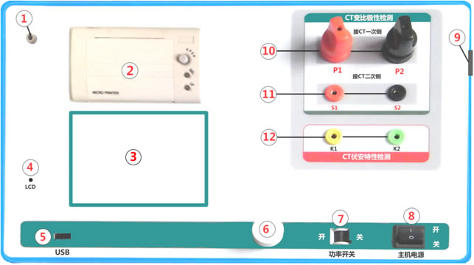
面膜示意图如图1

第四章 操作指南
一、旋转鼠标使用方法
旋转鼠标有三种操作状态：“左旋”，“右旋”，“按下”。使用鼠标的这三种操作可以方便的用来移动光标、输入数据和选定项目等。

数据输入：将光标旋转移动到需要修改数据的选项上，按下鼠标即进入数据的修改区，左旋或右旋鼠标即可进行该数字位的增减设定。按下鼠标确认该位的修改结果，逐位修改完毕后，当光标增大为全光标后即完成了整个数据区的设置，此时旋转鼠标可将光标移到需要修改的地方，选择开始试验或返回。

二、主菜单 （见图2）
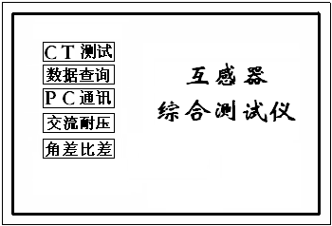
主菜单共有“CT测试”、“数据查询”、“PC通讯”、“交流耐压”“角差比差”5种选项，可以使用旋转鼠标进行选择和设置。

三、CT测试
进行电流互感器伏安特性测试及变比、极性测试时，请移动光标至CT测试，选择进入CT测试，界面见图2。

3．1、CT伏安特性测试：
1) 参数设置： 图2
输出电压：设置范围（0—1000V）为仪器输出的最高设置电压，如果实验中电压达到设定值，将会自动停止升压，以免损坏设备。通常电压设置值稍大于拐点电压，这样可以使曲线显示的比例更加协调。
如果互感器拐点电压未知，可根据经验设定一个电压（通常互感器变比越大则拐点电压越高）。比如设定500V进行测试，如果曲线非常贴近X轴如（图3），则可根据拐点位置降低设置电压为100V；如果曲线没有到达拐点，即电压到达或接近设定值400V时电流还只有几个或几十个毫安，如（图4），则说明电压设置过低，相应的升高设置电压即可做出伏安特性曲线。
输出电流：设置范围（0—15A）为仪器输出的最高设置电流，如果实验中电流达到设定值，将会自动停止升流，以免损坏设备。通常电流设置值大于等于1A，就可以测试到拐点值。
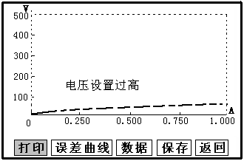
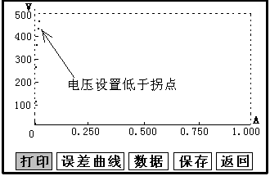
图3 图4

编号：(00～99)、
组号：(0～9)；
相序：(A/B/C)；按一下控制器相序即变化一次；
日期：（09/01/10）(年/月/日)
上述设置项将在保存时保存为索引信息方便用户查询，其它试验的编号也在此设置。

  - 开始试验：（本装置针对互感器保护绕组设计，计量绕组实验时数据点非常少）
接线图见（图6），测试仪的K1、K2为电压输出端，试验时将K1、K2分别接互感器的S1、S2（互感器的所有端子的连线都应甩开）。合上功率开关，设置完毕按“开始”键后，再按下“确定”键，即可进入试验界面。试验开始后仪器将自动升压、升流并在界面上实时显示电压、电流值。当实际电压、电流值达到设置输出电压或输出电流值时试验结束，调压器回零后，切断电压输出，显示拐点电压、电流值，并绘出伏安特性曲线图。（见图7）

注：在试验过程中，一旦电压或电流超出设定值，或按下“停止”键测试仪将停止输出，能够有效的保护被测互感器。
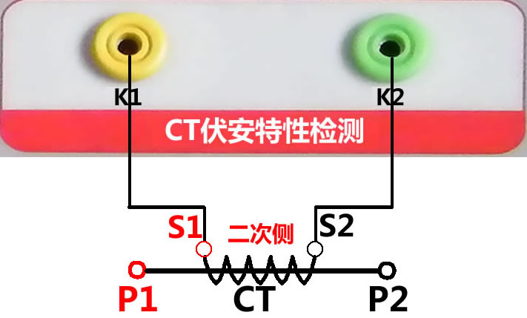
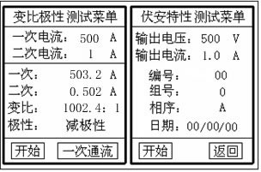

图5 图6
＊＊在接线时注意接线图端子的标号
3．2、伏安特性测试结果操作说明
试验结束后，屏幕显示出伏安特性测试曲线（见图7）。该界面上各操作功能如下：
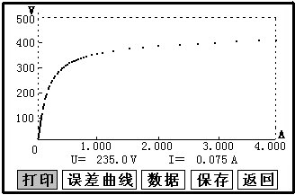
- 打印：旋转鼠标将光标移动至“打印”选项,按下旋转鼠标（如图8），选择确定后，先打印伏安特性曲线，然后打印数据，打印数据仪器自动进行筛选，方便用户做报告用。同时减少更换打印纸的频率，节省时间，提高效率。 图7
- 保存：旋转鼠标移动至“保存”选项，按下即可将当前所测数据保存，保存成功后，屏幕上显示“保存完毕”。成功保存后，用户如果再按下“保存”键，程序会自动分辨，不保存相同的测试记录。并且可在数据查询菜单中进行查看。
- 返回：光标移动至此选项，按下即退回上一界面（图5）。
- 数据：将光标移动至“数据”选项选定，屏幕上将显示伏安特性试验的测试数据列表（见图9）。按下“返回”键即退回到伏安特性试验曲线界面，旋转鼠标即可实现数据的上下翻。当页面翻转不动时，则已到达最后一页。
- 误差曲线：在图7的界面中，将光标移至“误差曲线”选定后，屏上将显示伏安特性试验的误差曲线的设置见（图10）。选定后计算出的误差曲线如（图11）， 误差曲线就是根据互感器二次侧的励磁电流和电压计算出的电流倍数（M）与允许二次负荷（ZII）之间的对应关系，可参考附录4。
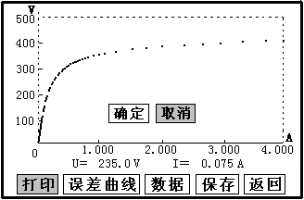
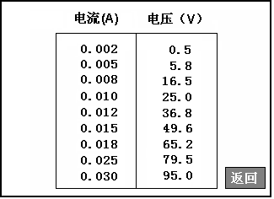

图8 图9
以下四项为误差曲线计算时的设置项：
- ZⅡ：CT二次侧阻抗值。
- 额定电流：CT的二次侧额定电流（1A或5A）
- 5%误差曲线：自动计算出5%误差曲线数据并显示误差曲线。
- 10%误差曲线：自动计算出10%误差曲线数据并显示误差曲线。
误差曲线界面中有三个选项：
- 打印 ：可打印出误差曲线图及数据；
- 数据 ：可显示出误差曲线相关数据，查看方式同伏安特性数据。
- 返回 ：可返回上一层菜单。

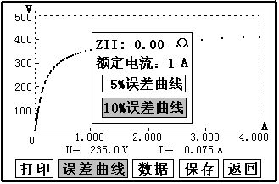
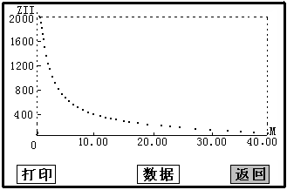

图10 图11
注：每做一次伏安特性测试，测试仪自动完成一次互感器的退磁。
3．3、CT变比极性试验
1）参数设置：
一次侧测试电流： 0 –600A，测试仪P1、P2端子输出的最大电流；
二次侧额定电流： 根据被测CT的二次额定电流进行设置，通常为1A或5A。
2）开始试验：
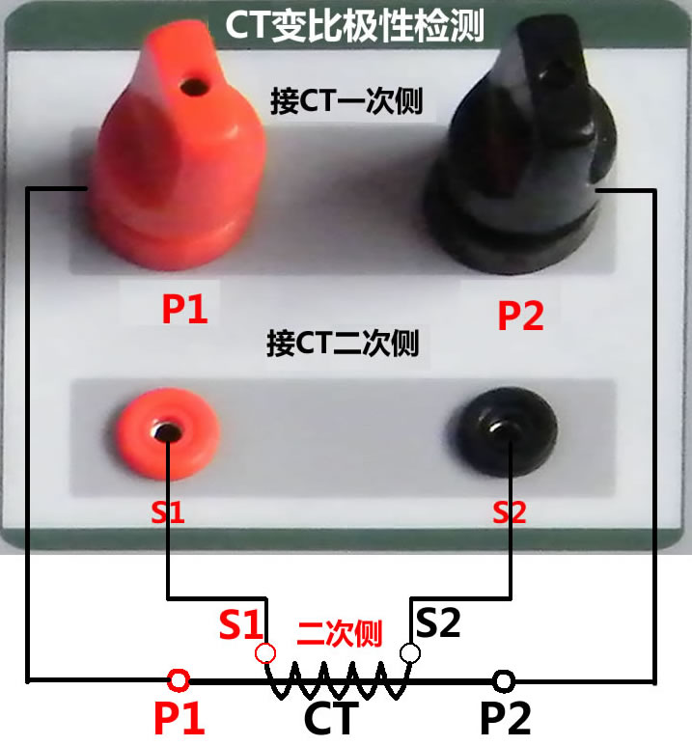
按照图12进行接线，将不检测的二次
绕组短接。CT一次侧接P1、P2，CT二次侧
S1、S2接S1、S2，设置好一次侧测试电流
和二次侧额定电流后，合上功率开关，旋
转鼠标将光标移动至“开始”选项，按下
鼠标，选择“确定”，试验即开始。
装置输出到CT的一次侧的交流电流持
续的增加，该一次侧电流和二次侧回路测
得的电流数值在屏幕上实时显示。当一次
侧输出电流或二次侧输入电流达到所设定
的电流值时，装置会自动停止试验，输出
电流回零，并以实际测出的电流计算得出
变比值。 图12

仪器本身的同色端子为同相端，即P1接CT的P1，S1接CT的S1时，极性的测试结果为减极性。
试验过程中光标在“停止”选项上不停闪烁，直至试验完毕退出自动测试界面，或按下旋转鼠标人为中止试验，实验结束后可以选择“返回”或“打印”。以图5所示为例，一次侧所设测试电流为500.0A，二次侧额定电流1A。实际测得一次侧电流503.2A，二次侧电流为0.502 A，变比比值为1002.5 : 1，极性为减极性。

3．4、CT一次侧通流检查
1）参数设置：
一次侧测试电流： 0 –200A，即测试仪P1、P2端子输出的最大电流；
二次侧额定电流： 根据被测CT的二次额定电流进行设置，通常为1A或5A。

2）开始试验：
按照图12进行接线，将不检测的二次绕组短接，CT一次侧接P1、P2，CT二次侧可以短接或接S1、S2，设置好一次侧测试电流和二次侧额定电流后，合上功率开关，旋转控制器，将光标移动至“一次通流”选项，按下鼠标，选择“确定”，试验即开始。装置将输出到CT一次侧的电流逐步增加至所设值，然后将该电流保持输出一段时间，用于检查CT二次侧回路的完整性。该时间的长度与电流值有关，电流小于等于200A时，保持时间为5分钟，大于200A，为了保护CT，保持时间仅为3秒钟。试验过程中，光标会显示在“停止”选项上不停闪烁，直至试验完毕自动退出，或按下旋转鼠标人为中止试验。

四、角差比差测试 (接线方式参照图11)：
在主菜单中选择“角差比差”后，选择进入“S级”或“普通”，则出现相应界面，图13为“S级”测试界面，图14为“普通”测试界面。
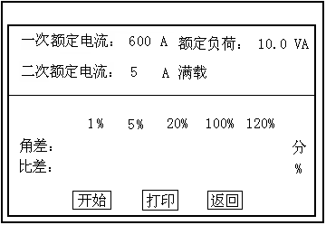
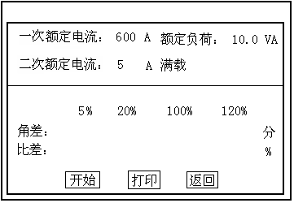

图13 图14
7．1、参数设置：
（注：应按照互感器铭牌上的实际额定变比值设定）CT的一次额定电流0～25000A，二次额定电流5A/1A，额定负荷，以及满载或轻载测试。轻载负荷为额定负荷的25%。如被测CT变比是600：5，那么一次额定电流就设定为1000A，二次额定电流设定为5A。
7．2、开始实验：
按照图12，CT变比试验进行接线，二次未测绕组短接起来。移动光标至 开始 按下即开始实验，试验过程中通过按下旋转鼠标可终止试验，测试完毕后自动计算出一次侧与二次侧的相位角差，实际测的变比值与用户设定的额定变比的百分比差。

按下 打印 即可打印出测试结果，返回 可返回至主菜单。如果显示99.9或9.99，表示测量结果超出显示范围，可能是因为一次额定电流、二次额定电流设置错误，或者测试仪与互感器的接线有误。
五、数据查询
5．1、CT记录查询:
进入数据查询界面后，弹出图15界面，点击 CT记录 可查询以前存储的CT伏安测试记录，弹出如图16之界面，每条实验的记录均通过“编号”、“组号”、“相序”、“保存时间”显示出来，方便查询。每页显示8条，通过旋转鼠标点击‘上页’‘下页’可以上、下翻页，点击‘返回’可以返回到图15之界面。
如果用户想查看或转存其中的某一个记录，可以将光标移动到该组记录，点击后液晶屏上会显示此记录的伏安特性曲线，如图7所示，在此界面下，用户可以打印，计算误差曲线，查询拐点、数据等功能。
5．2、清除CT记录
按下“CT记录”下的“清除记录”，可以清除所有CT伏安测试的保存结果。

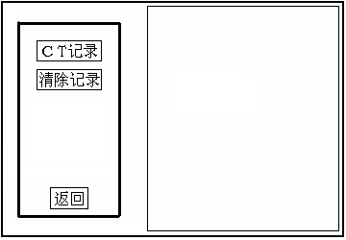
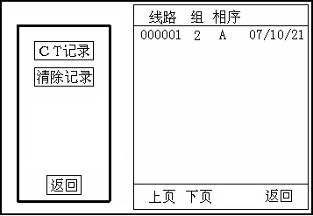

图15 图16
六、交流耐压试验
6．1、接线方式：
CT交流耐压测试接线方式如图17，二次侧S1、S2短接与测试仪电压输出口K2连接，电压输出口另一端K1接互感器外壳。
6．2参数设置：
移动光标选中交流耐压选项，进入交流耐压试验界面（如图18），用户可以根据需要设定交流输出电压0～1000V。
6．3开始实验：移动光标至 开始 按下即开始升压，电压保持时间默认为1分钟，测试过程中，仪器内部对互感器二次绕组与外壳之间的漏电流实时检测，如果发现电流迅速增加，将会自动回零。
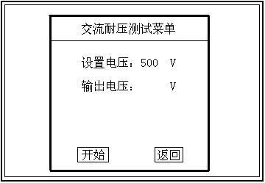
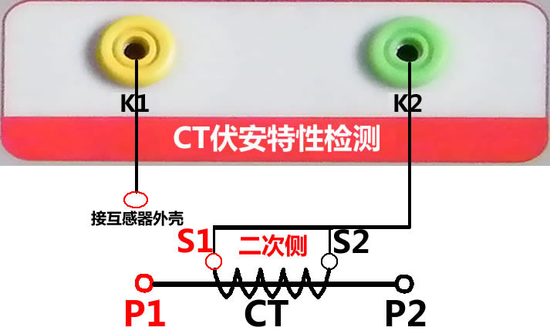
图17 图18

七. PC通讯
7.1、将配套光盘放入计算机光驱中，解压“软件”至C盘根目录，打开Execute文件夹，选择“Dqsy”文件，即为互感器测试软件图20。
7.2、先打开测试仪电源，用USB通讯线连接计算机和测试仪。当首次PC机与测试仪连接时，计算机会提示安装驱动程序，驱动程序在软件安装目录下的DRIVER目录中。
7.3、安装完毕后，在测试仪的主菜单下，移动光标至PC通讯，按下后液晶屏显示“通讯开始”（图19）。
7.4、打开“Dqsy”软件， 选择“CT”，可根据需要选择“伏安特性试验”、“误差曲线”、“变比极性试验”等选项。
7.5查看伏安测试结果，选择“打开”并选择对象，如图21为伏安特性试验曲线和数据，选择“打印”则以报表的形式显示结果，方便打印。点击“保存”并选择目录后，可以将此测试结果以网页格式存入电脑，方便以后查询（用IE浏览器即可查看）。
7.6查看误差曲线，选择“误差曲线”，进入菜单后，根据CT参数选择额定电流，误差曲线类型和二次阻抗。如图22为误差曲线和数据。点击打印即可将伏安特性和误差曲线一同打印，如图23。
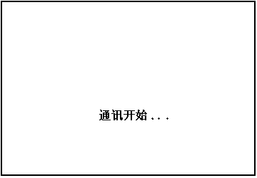

图19

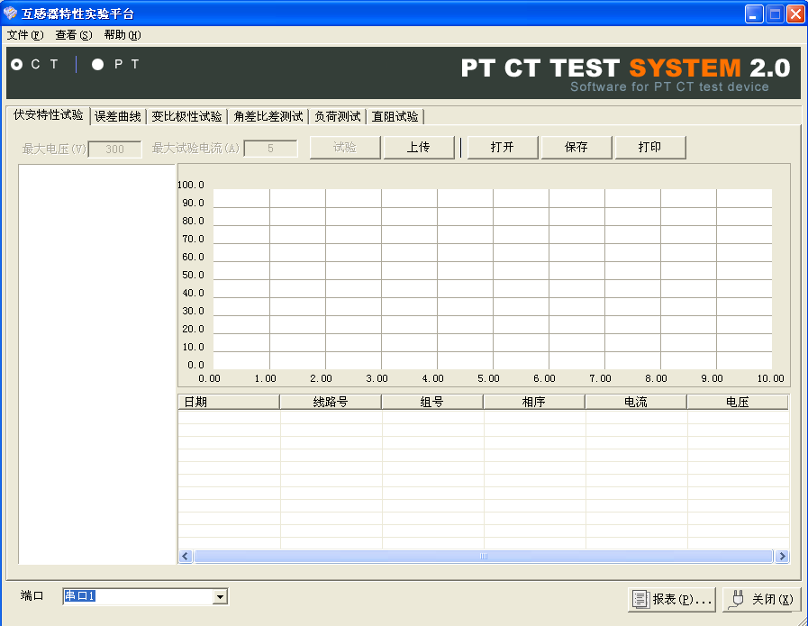

图20

图18

图20

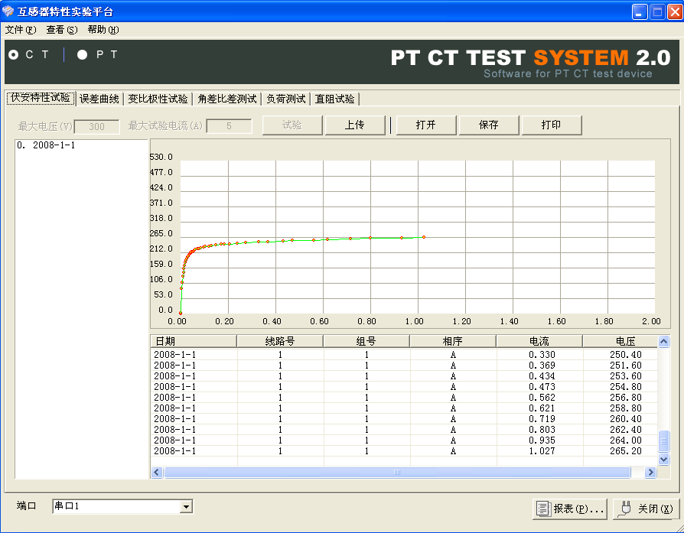

图21

图19

图21
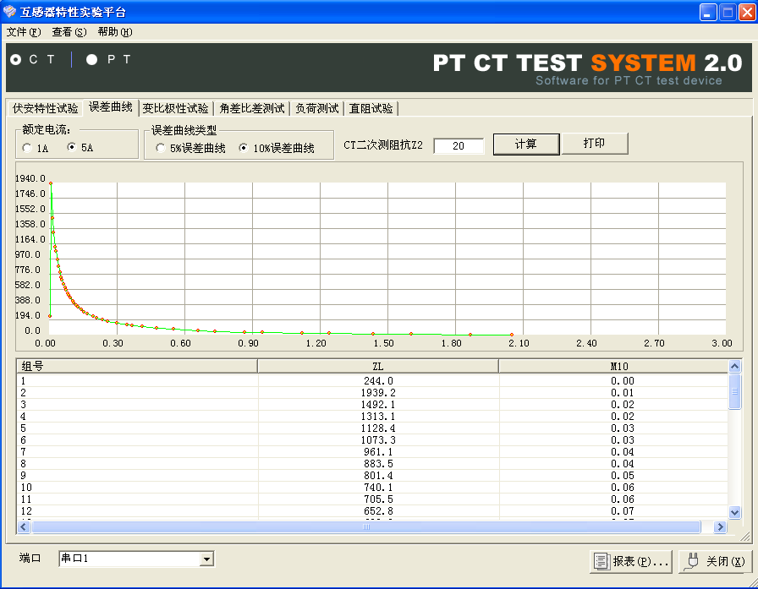

图22
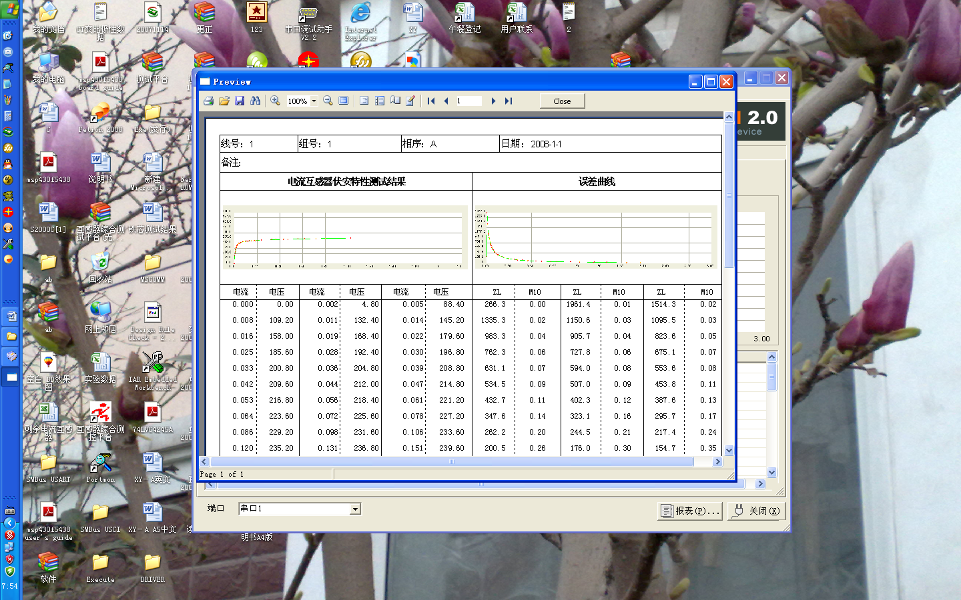
图23

附录一、更换打印纸，首先断开电源，选择打印机上的弹簧按钮，将打印机面板打开，取出卷轴，将新纸卷放进打印机，注意光面朝外（指甲轻划有黑色痕迹），抽出少许纸，选择面板。如果打印情况正常，但是纸上没有文字或曲线，说明纸装反了。

附录二、误差曲线说明
根据互感器二次侧的励磁电流和电压计算出的电流倍数（M）与允许二次负荷（ZII）之间的5%、10%误差曲线的数据中也可判断互感器保护绕组是否合格：
1）在接近理论电流倍数下所测量的实际负荷大于互感器铭牌上理论负荷值，说明该互感器合格如图24数据说明；
2）在接近理论负荷下所测量的实际电流倍数大于互感器铭牌上的理论电流倍数,也说明该互感器合格如图24数据说明；

保护用电流互感器二次负荷应满足5%误差曲线的要求，只要电流互感器二次实际负荷小于5%误差曲线允许的负荷，在额定电流倍数下，合格的电流互感器的测量误差即在5%以内。二次负荷越大，电流互感器铁心就越容易饱和，所允许的电流倍数就越小。因此，5%误差曲线即n/ZL曲线为图11所示曲线。在图24中例所示（所测保护用CT为5P10 20VA）：其中5为准确级（误差极限为5％），P为互感器形式（保护级），10为准确限值系数（10倍的额定电流），20VA表示额定二次负荷（容量）。电流倍数为10.27倍（接近10倍）时，所允许的二次负荷为27.19Ω,大于该CT的额定负荷20VA(20VA/1=20Ω),通过该数据可判断该互感器合格。另外，在二次负荷为19.58Ω(接近20Ω) 所允许的二次负荷为27.19Ω,大于该CT的额定负荷20VA(20VA/1=20Ω),通过该数据可判断该互感器合格。另外，在二次负荷为19.58Ω(接近20Ω)时，所允许的电流倍数为12.85倍，大于该CT的额定电流倍数（10倍），通过该数据也可判断该互感器合格。其实，只要找出这两个关键点中的任意一个，即可判断所测互感器是否合格。

如果10％误差不符合要求一般的做法有：
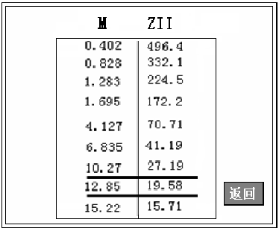
- 增大二次电缆界面积（减少二次阻抗）
- 串接同型同变比电流互感器（减少互感器励磁电流）
- 改用伏安特性较高的绕组（励磁阻抗增大）
- 提高电流互感器变比（增大励磁阻抗）

图24

- 误差曲线计算公式：
- M =（I*P）/N ZII =（U-（I*Z2））/(K*I)
- I 电流 U 电压
- N=1 (1A 额定电流) I 电流
- N=5 (5A 额定电流) Z2 CT二次侧阻抗
- P=20 （5％误差曲线 ） K=19（5％误差曲线.1A 5A 额定电流）
- P=10 （10％误差曲线 ） K=9 （10％误差曲线.1A 5A 额定电流）

